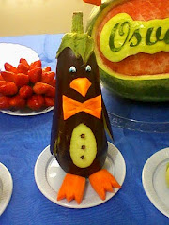
Pinguim de Beringela
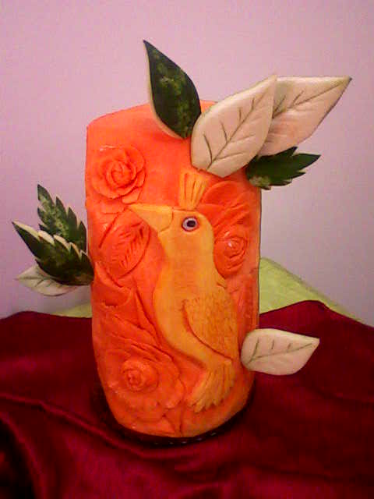
Pássaro de Abóbora

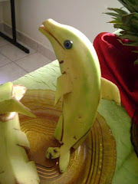
Golfinho de Banana

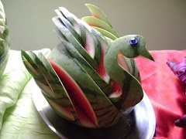
Cisne de Melancia

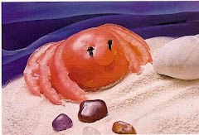
Caranguejo de tomate e areia de farinha grossa de mandioca

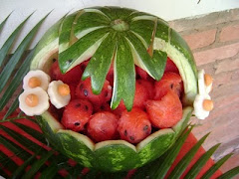
Caixa de Melancia com lacinho

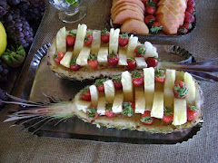
Abacaxi com Morangos em salada
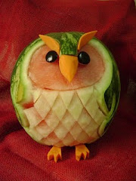
Coruja de Melancia

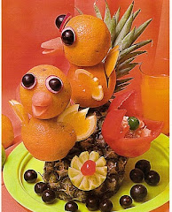
Passarinhos de Laranja
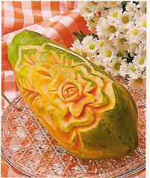
Flor de Mamão

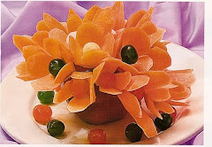
Pitombas de Cenoura

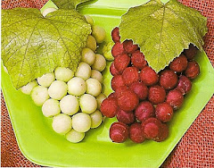
Cachos de uvas com Beterraba e Chuchu

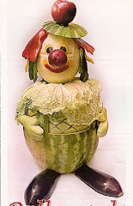
Palhaço de Melancia e legumes

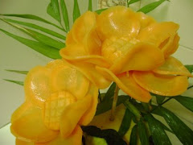
Flores de Cenoura com rama de alho-françês

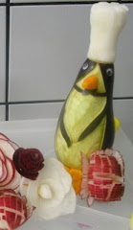
Pinguim cozinheiro em Beringela
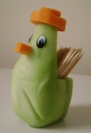
Paliteiro de chuchu e cenoura

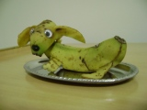
Cão de Banana

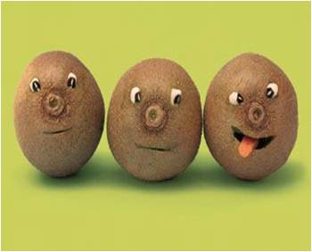
Caras em Kiwi

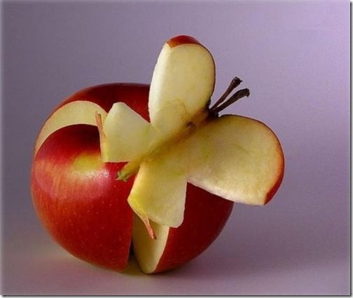
Maçã com borboleta
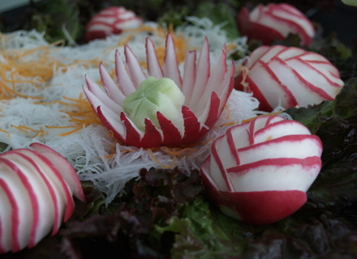
Rabanetes em vários modelos

1 de 1
Adicionar às favoritas
Remover das favoritas
Adicionar às preparadas
Remover das preparadas

Adicionar ao meu livro
- adicionar às favoritas
120 chefs já favoritaram
aguarde
- adicionar às preparadas
1 chef já preparou
aguarde

Avaliar esta receita
0
Avalie agora!
aguarde

Compartilhar

imprimir esta receita

ingredientes

Abobrinha rosette
- abobrinha
- espeto para churrasco
- faca afiada
- água gelada
- tomate

Pepino geométrico
- pepino
- faca afiada

Abacaxi
- abacaxi
- frutas de sua preferência

Abacaxi tropical
- abacaxi
- uvas
- palitos de dente
- licor de cereja

Cesta de melão recheado
- melão
- frutas de sua preferência

Flor de ovo
- ovos cozidos
- cenoura cozida
- alho poro
- pimenta preta ou casca de berinjela

Ovos musicais
- ovos cozidos
- cebolinha
- ovos de codorna

Ovo em forma de abacaxi
- ovos cozidos
- gelatina verde
- pepino
- pimentão verde
- salsa
- pretzel

Vaso de laranja
- laranja
- ovo cozido
- enfeites (bandeirinhas, pequenas flores ou ervas)
- faca afiada

modo de preparo

Abobrinha rosette
Descasque a abobrinha decorando-a.
Fure ao comprido com um espeto de madeira.
Use uma faca afiada para cortar por fora e por dentro da abobrinha.
Retire o espeto, puxe a espiral aberta e entre num círculo (ou anel).
A espiral abrirá mais facilmente se você colocá-la em água gelada por alguns minutos.
Ponha uma fatia de abobrinha mais grossa no meio e um tomate em forma de rosa por cima.
Pepino (geométrico):
Com um pedaço de pepino de 6 cm, descasque 1,5 cm, só de um lado.
Corte o lado menor em diagonal.
Agora faça cortes diagonais do lado de dentro do pepino.
Dobre alternadamente as tiras no sentido interno do pepino (para dentro).

Abacaxi
Corte uma larga fatia do abacaxi.
Deixe o talo inteiro ou corte-o pela metade.
Corte ao redor do abacaxi, a cerca de 2 cm da borda.
Retire o miolo do abacaxi e forre-o com as suas frutas prediletas (pode ser frutas picadas em conserva).

Abacaxi tropical
Escolha um abacaxi que tenha uma base forte, um suporte firme.
Corte uma fatia da base e descasque o abacaxi.
Deixe um pouco da casca no fundo para ser a raiz da árvore.
Retire a polpa do abacaxi até o miolo.
Corte em cubinhos essa polpa e reserve.
Faça uma segunda árvore da mesma maneira.
Pendure algumas uvas na coroa do abacaxi e também na parte de cima do miolo, com ajuda de palitos.
Ponha o abacaxi num prato e em volta, os cubinhos de abacaxi que já foram cortados.
Se desejar, borrife um pouco de licor de cereja por cima.

Cesta de melão recheado
Faça dois cortes internos paralelos no melão com 1/3 de profundidade.
A parte do meio servirá como a alça da cesta. Para isso, corte verticalmente até embaixo para encontrar o final de cada corte até formar a alça.
Corte o melão horizontalmente em forma de ziguezague.
Retire parte do melão que ficou na alça deixando apenas 1 cm.
Agora tire a polpa e as sementes com uma colher e corte a parte de baixo para ficar plana.
Encha a cesta com a frutas que você gosta.

Flor de ovo
Use uma fatia redonda de ovo e em volta ponha fatias de cenoura em forma de pétalas. Com alho-poró faça os galhinhos da flor.
No centro do ovo ponha um pedacinho de pimenta preta (ou um pedacinho de casca de berinjela).

Ovos musicais
Coloque 4 fatias de ovos cozidos um sobreposto ao outro.
Ao lado, arrume tiras de cebolinha, como se fossem notas musicais.
No meio, ponha fatias de ovos de codornas cozidos.

Ovo em forma de xícara
Corte uma tampa do topo e da base do ovo cozido. Remova a gema.
Preencha o espaço vazio da gema com gelatina verde e ponha o ovo na geladeira para a gelatina endurecer.
Ponha o ovo sobre uma fatia plana e grossa de pepino.
Para a alcinha da xícara encaixe um pedacinho de pretzel ao lado do ovo.
Decore a xícara com um pimentão cortado em forma de um pequeno diamante e uma folhinha de salsa.

Vaso de laranja
Leve a laranja ao forno, quando ela estiver aquecida retire do forno, corte ao meio.
Passe a faca delicadamente entre a casca e a polpa da laranja. Depois é só virar a casca com cuidado para não rasgar.
Coloque metade de um ovo cozido e espete pequenas flores ou bandeirinhas.

